**Załącznik nr 4** **do konkursu plastycznego**

pn. „Obieg zamykamy – nowe produkty wytwarzamy”

**Opis Konkursu: „Obieg zamykamy – nowe produkty wytwarzamy”**

1. Konkurs plastyczny pn. „Obieg zamykamy – nowe produkty wytwarzamy”, powstaje równolegle z prowadzoną przez Spółkę **Wielkopolskie Centrum Recyklingu w Jarocinie** kampanię edukacyjną dotyczącą Gospodarki Obiegu Zamkniętego.
2. Wyjaśnienie terminu: **Gospodarka Obiegu Zamkniętego** (**GOZ**) – jest to model gospodarki, który zakłada zmniejszenie poziomu tworzenia odpadów i zwiększenie poziomu wykorzystania surowców. Odpady segregujemy, przetwarzamy, a następnie wytwarzamy nowe produkty, tym samym zamykając obieg.

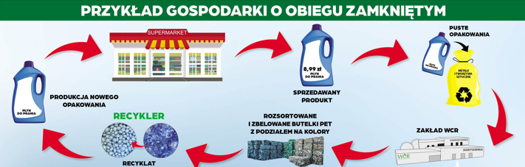

1. Wyjaśnienie nazw bohaterów, a więc produktów wytwarzanych przez Wielkopolskie Centrum Recyklingu w Jarocinie:
2. **Terrawitek** (z odpadów zielonych) – Terrawit to naturalny środek polepszający jakość gleby wytwarzany z odpadów zielonych – trawa, liście, gałęzie, cięte kwiaty.

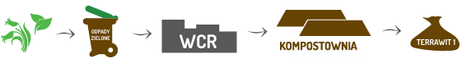

1. **Plonwitek** (nawóz płynny) – Plonwit to nowy, jeszcze niewydany środek polepszający jakość gleby, jednak w postaci płynnej, wytwarzany z odcieków po fermentacji bioodpadów zbieranych w sposób selektywny (zielone oraz kuchenne)
2. **Szkiełko** (stłuczka szklana) – Po wyselekcjonowaniu szkła ze selektywnej zbiórki, odpowiednim podzieleniu na kolory oraz doczyszczeniu, szkło ulega rozdrobnieniu i w takiej postaci jest transportowane do huty szkła, gdzie jest ponownie przetapiane na nowe szkło.



1. **Kruszywko** (kruszywo budowlane) – Zbierany selektywnie gruz ulega rozdrobnieniu, po którym trafia do użytku jako podbudowa dla dróg.



1. **Biogazik** (biogaz) – Biogaz otrzymujemy z procesu fermentacji odpadów biokuchennych. Gaz jest magazynowany, a następnie spalany, dzięki czemu otrzymujemy energię elektryczną oraz cieplną.



1. **WCRek** (postać reprezentacyjna) – Jest to postać, która reprezentuje całą spółkę Wielkopolskie Centrum Recyklingu w Jarocinie, jest jej ambasadorem i głównym bohaterem.
2. **Zadanie konkursowe polega na stworzeniu projektu postaci min. 3 z 6 wymienionych produktów w punkcie nr 3,** które mają zostać bohaterami kampanii Gospodarki Obiegu Zamkniętego.
3. Wyjaśnienie tematyki konkursowej:

Konkurs ma na celu wyłonienie laureatów, których pracę będą stanowić podstawę inspiracji do stworzenia projektów ww. postaci/bohaterów (produktów), na potrzeby realizacji kampanii edukacyjnej o tematyce GOZ. Praca konkursowa powinna być propozycją koncepcji wyglądu co najmniej trzech z sześciu ww. postaci. Przy zachowaniu wymogów technicznych określonych w § 3 pkt. 1 Regulaminu Konkursu.

1. W razie jakichkolwiek pytań, proszę kierować zapytania na adres e-mail lub telefon: **r.blaszczyk@wcr-jarocin.pl, (62) 747 24 56 w. 105**